深耕新教材 践行新课标
——倪仙秋名师工作室2025学年第9次教研活动通讯
为深入推进新课标落地，助力教师精准把握新教材内涵，提升课堂教学实效，2026 年 4 月 23 日至 24 日，瓯海区倪仙秋名师工作室以 “理解用好新教材，实践落实新课标” 为主题，在温州育英实验学校开展 2025 学年第 9 次教研活动。
【自主观课】
本次活动分两天进行，聚焦小学科学核心课程，十位教师精心打磨、同台献课，呈现了十节高质量的研讨课堂。为缓解工学矛盾，两天的活动工作室成员们可以任意选择两个半天进行观课。
4 月 23 日，二年级科学课堂围绕 “磁现象” 展开，陈丽冰、黄赛凡、陈光相三位老师执教《隔物吸铁》，以趣味实验为载体，引导学生动手操作、观察发现，直观感知磁铁的隔物吸铁特性；吴晓碧、周楠老师带来《设计钓鱼玩具》，将科学知识与动手实践结合，让学生在设计制作中活用所学，课堂生动有趣、互动满满。其中，黄赛凡老师作为工作室成员，从磨课到上课，经历多次修改、打磨，以设计制作一款磁铁迷宫为主线，引导孩子们探究磁铁能隔着薄的物体、水等物体吸铁，将科学的探究探的更深一点，与生活的联系更密切一点。
4 月 24 日，三年级科学课堂聚焦 “宇宙单元”，张滔、梅勤余、伍振兴老师执教《地球的卫星》，以图文、视频等资源为依托，层层递进讲解月球知识，培养学生的宇宙探索意识；任慈维、周芷含老师带来《发光发热的太阳》，通过实验探究与资料分享，帮助学生理解太阳的特点与作用，课堂兼具知识性与启发性。
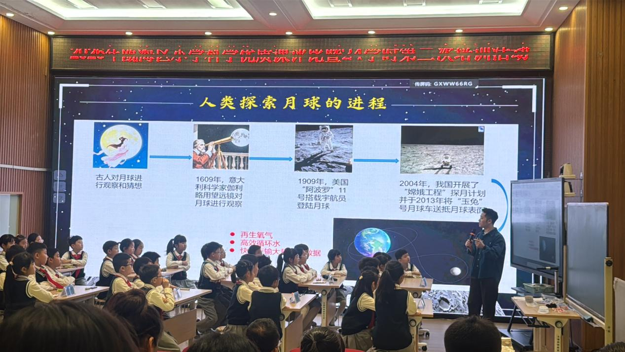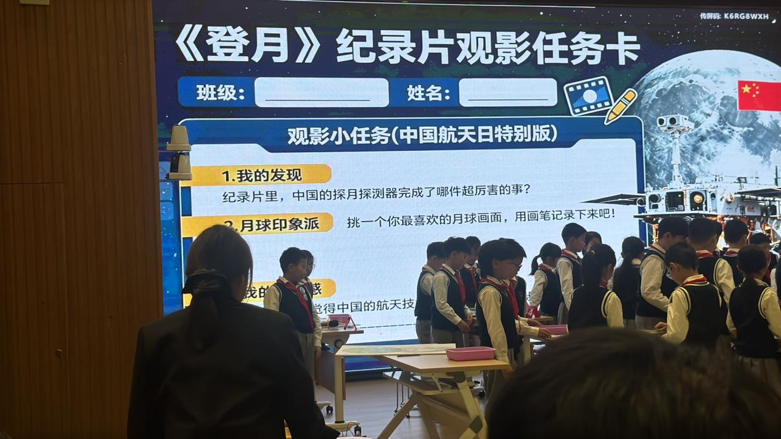
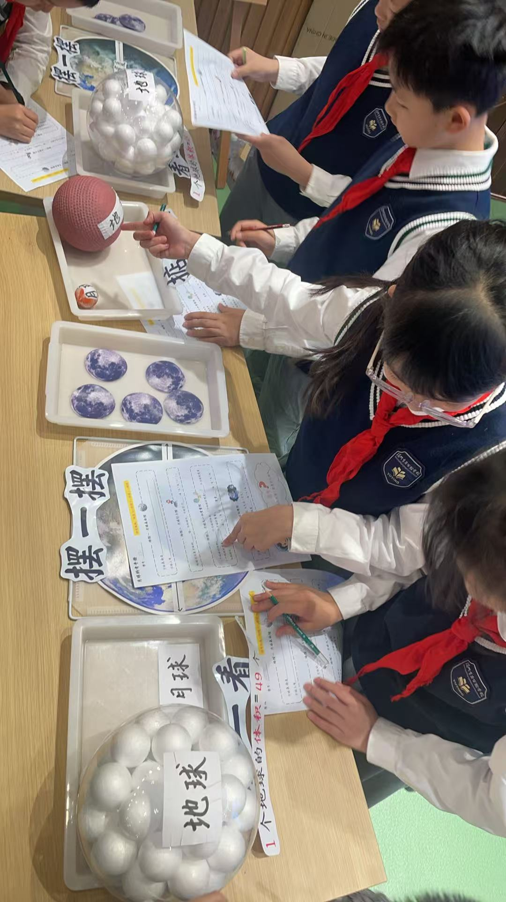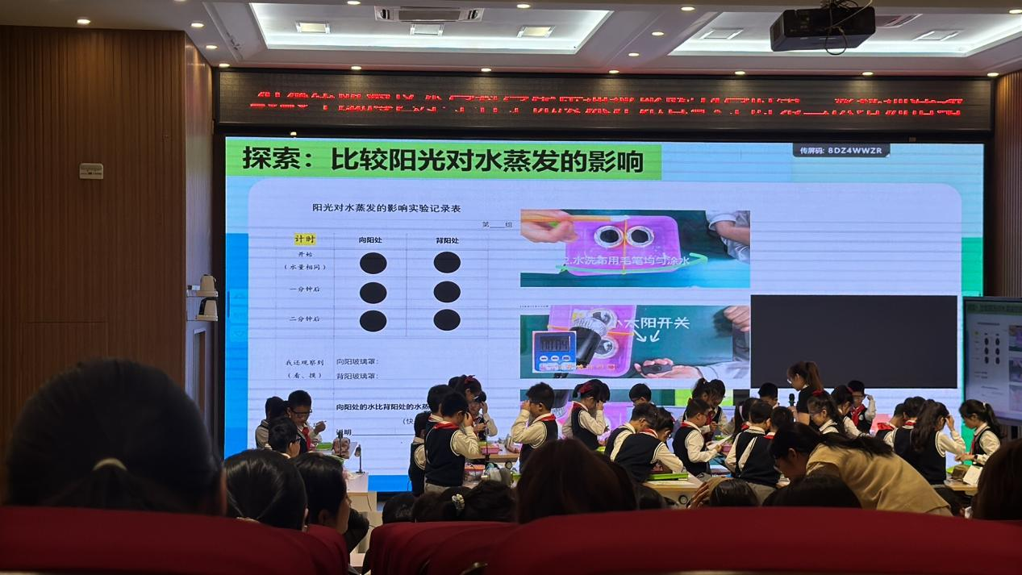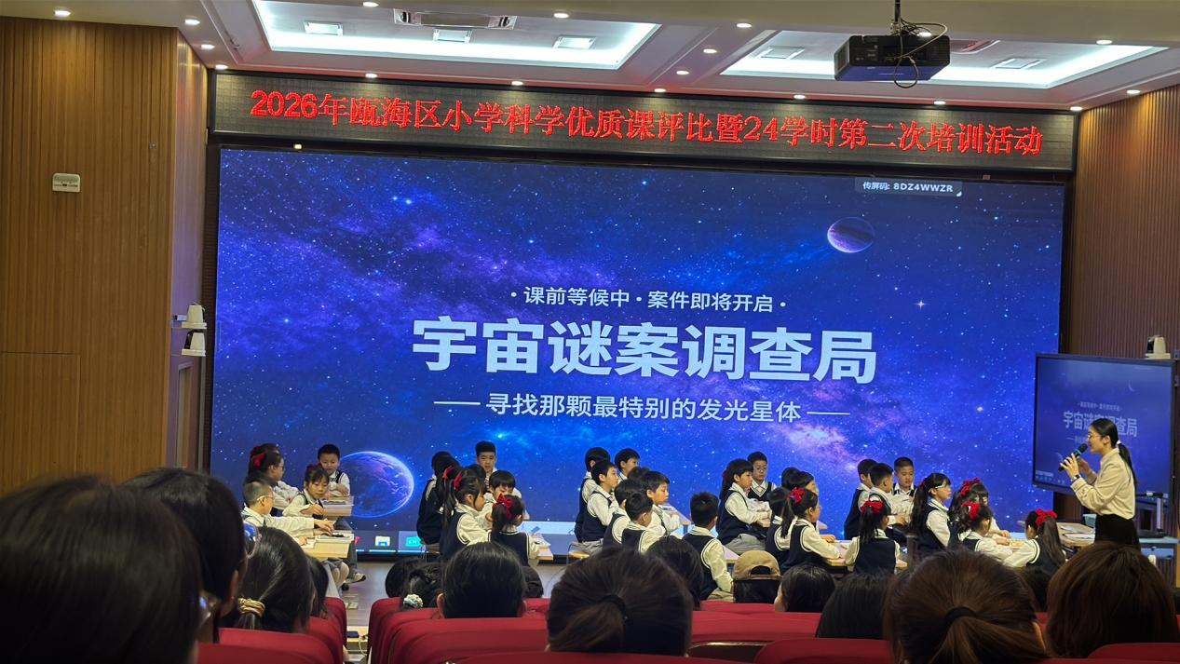
【评课交流】
观课结束后，工作室成员利用周末时间认真撰写评课稿，梳理听课心得，并以文稿形式开展线上线下深度交流。成员们紧扣新课标理念，结合课堂实际各抒己见：大家一致认可各位授课教师紧扣教材、以生为本的教学思路，充分肯定实验探究、小组合作等教学方法在课堂中的高效运用，点赞课堂设计贴合学生认知、探究活动扎实有效。同时，成员们也结合自身教学经验，从教学细节打磨、课堂时间把控、学生思维引导、探究活动延伸等角度提出具体优化建议，分享新教材使用的实用技巧与新课标落地的实践方法。在评课稿的交流与思维碰撞中，成员们相互学习、凝聚共识，进一步明晰了小学科学课堂的改进方向与实施路径。
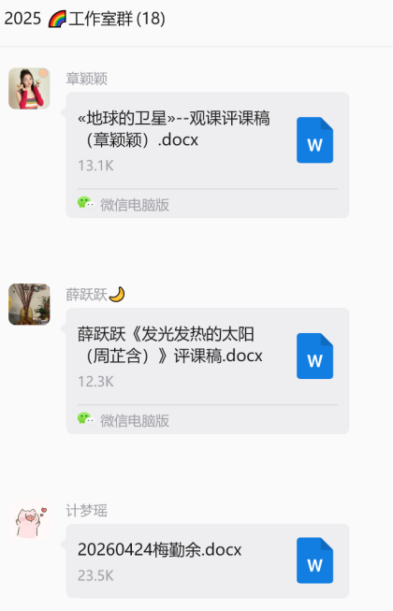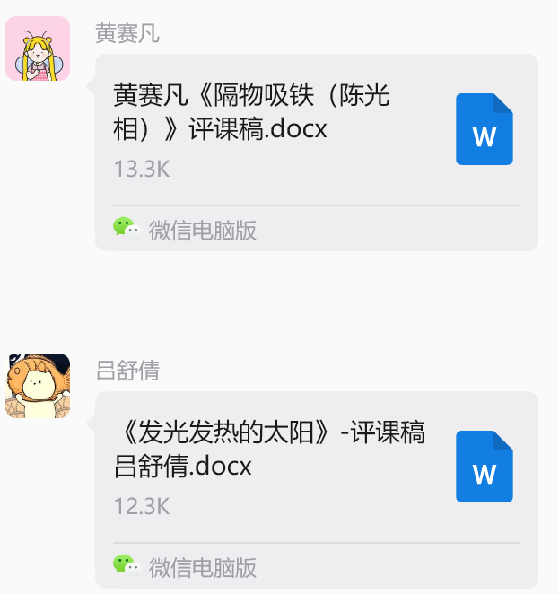

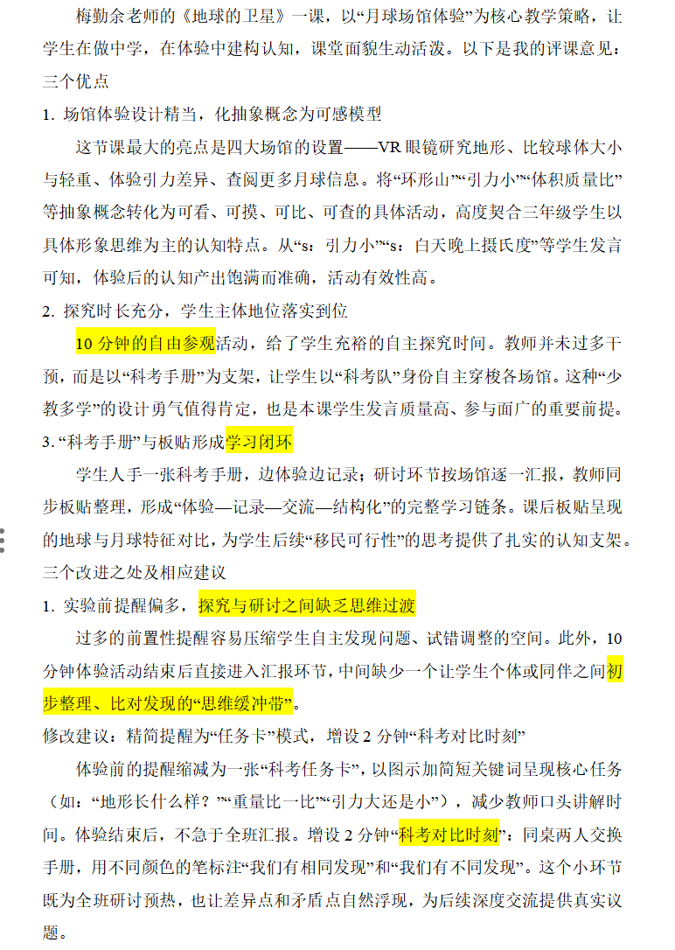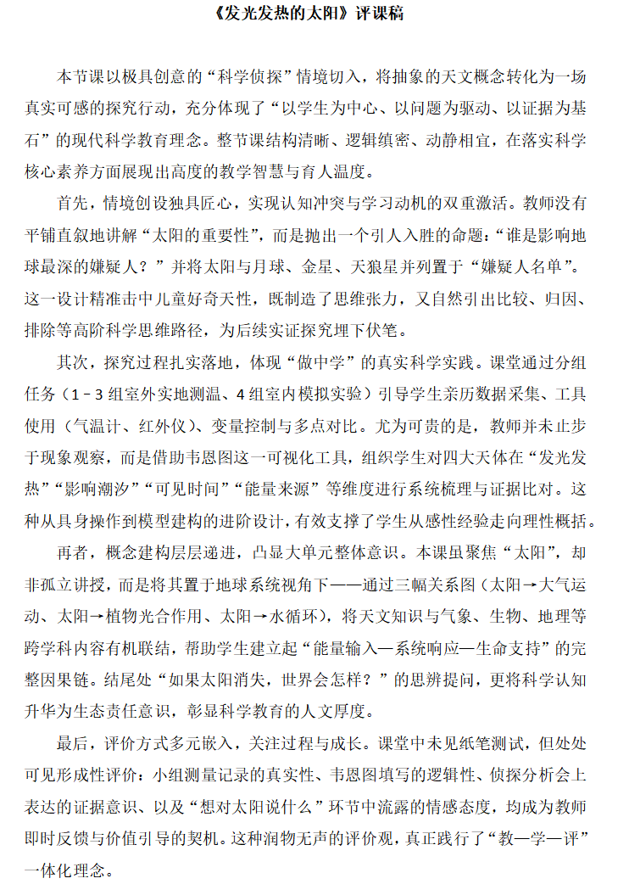
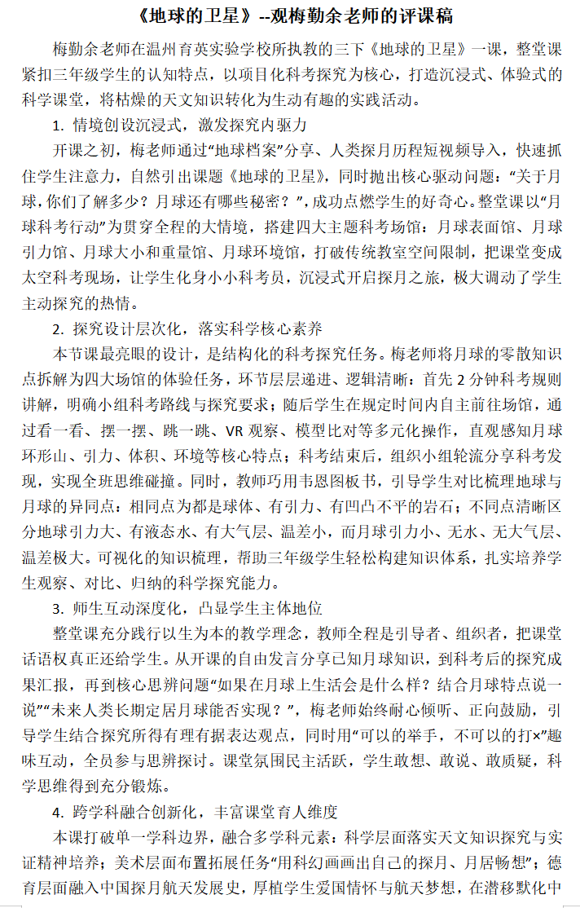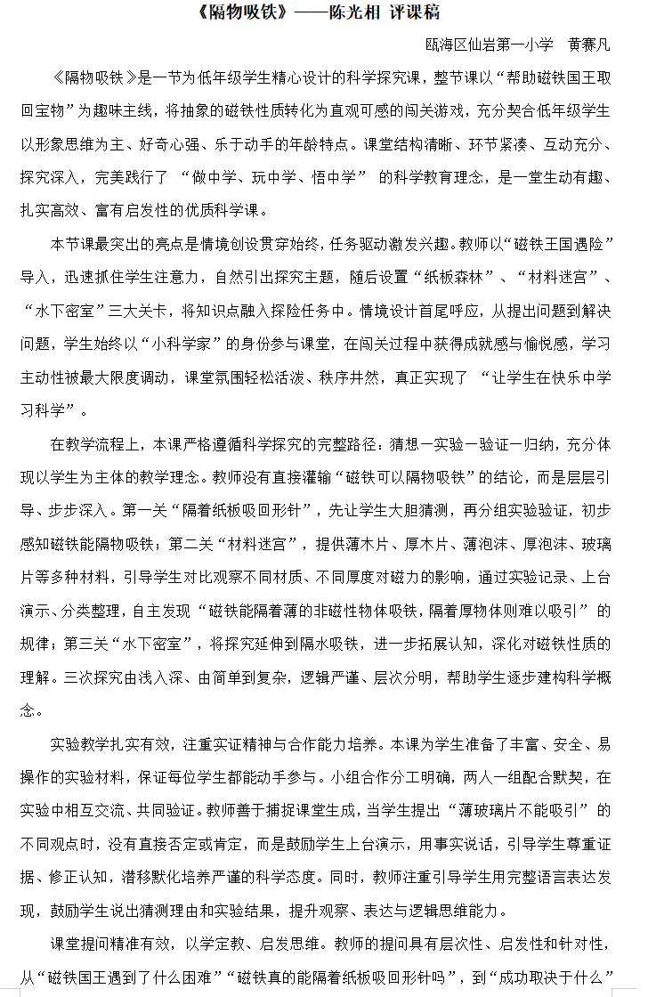
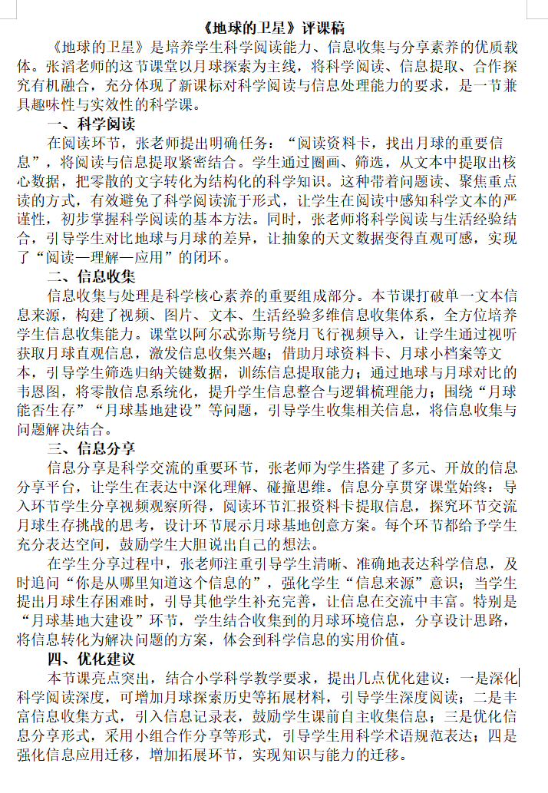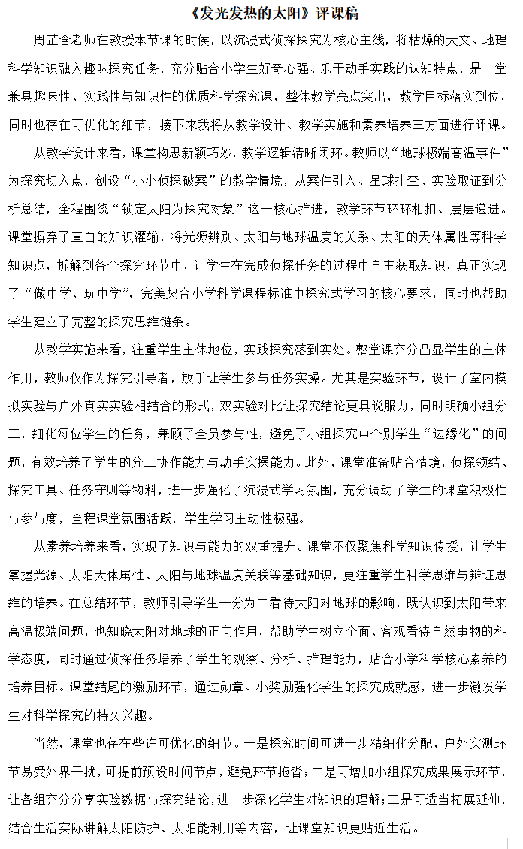
此次教研活动，为工作室成员搭建了学习交流、展示提升的优质平台，有效推动了教师对新教材、新课标的理解与运用。后续，倪仙秋名师工作室将持续开展高质量教研活动，引领成员在教学之路上深耕不辍、笃行致远，不断提升小学科学教学质量。

图文：倪仙秋

